**安防头条电脑版修改要求**

**3、现在安防头条的搜索框** 网页版搜索无法查找，不起作用



对比度不强，不容易被发现

改为：与今日头条的搜索框一样



6、网站首页顶部加自动伸缩广告 如www.cps.com.cn

**10、**

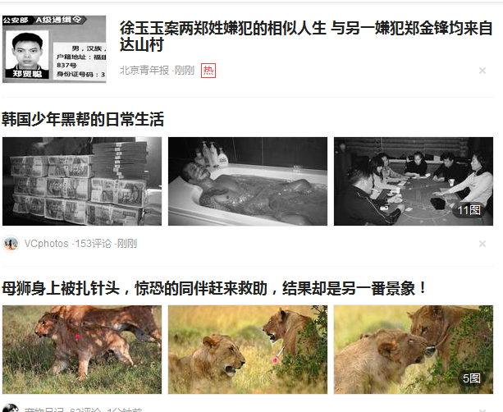

网页版要与APP手机端一样，文章里有三张图，就如上显示，一张图就像目前这样显示，但**图片大小要比现在更大一些**（参见今日头条）

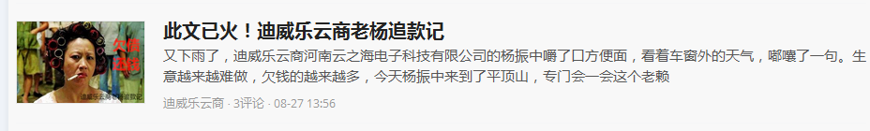

**在列表中不需要显示文章的详细内容**

11、网页上的图片 光标移上去 **要有稍微放大的动态效果**

整体风格看今日头条www.toutiao.com

**安防头条网页版广告管理的修改要求**

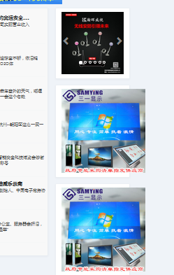

1、先明确一下，从上至下对应后台分别是：banner管理、 WEB广告第1个、WEB广告第2个

2、现在发现WEB广告、首页中间的广告启用后都会加入到banner波轮之中。

3、右边第1个广告启用后没有显示出来

4、右边新增的二个广告位和原有的广告位，广告图片的尺寸是怎样的才算合适？